# Document de compétition

Ce document fait un survol de différents concepts nécessaires pour bien comprendre le fonctionnement de l’événement. Il contient ce que l’on pense que tout participant devrait savoir pour vivre pleinement l’expérience Ready AI Code. Les détails pour certains sujets ont été mis dans des documents à part. Si le lecteur veut entrer plus en profondeur sur certains aspects abordés dans ce document, il peut communiquer avec les organisateurs de l’événement via la plateforme de l’événement, *Discord*.

## Table des matières

**Document de compétition** **1**

Table des matières 1

Comment gagner le tournoi? 3

Jeu vidéo de Ready Ai Code 3

Types de parties 3

Parties Free 3

Parties Rank 4

Parties locales 4

Parties du Hardcore 4

Difficulté des parties 5

Pointage des parties 5

Valeur de base 5

Facteur multiplicatif 6

Règles du jeu 6

Aspects techniques 6

Confirmer sa présence 6

Avoir son dépôt GitHub 6

Déploiement du code 7

Sélection du langage de programmation 7

Moyens de communication 8

Plateforme principale 8

Plateformes secondaires 8

Événements 8

Midnight madness 9

Jeux en groupe 9

Ateliers 9

Définition de termes 10

Annexe 11

## 

## Comment gagner le tournoi?

Pour gagner le tournoi, rien de plus simple! Il s’agit d’être membre de l’équipe ayant accumulé le plus grand nombre de points. Ces derniers sont obtenus en remportant des parties de type *Rank* qui seront organisées tout au long de l’événement[1].

## Jeu vidéo de Ready Ai Code

### Types de parties

#### Parties *Free*

Les parties *Free* sont des parties permettant de mettre à l’épreuve l’agent intelligent développé par l’équipe dans un contexte identique à celui des parties *Rank* (voir ci-dessous), à l’exception de ne pas pouvoir obtenir de points. En d’autres mots, les parties Free permettent de lancer une partie contre le robot d’autres équipes pour comparer les performances.

Pour participer à une partie *Free*, l’équipe doit l’indiquer en appuyant sur le bouton”Queue up” dans l’interface du *Dashboard,* sous l’onglet “Mon équipe”[2]. Le robot de l’équipe sera mis dans une file d’attente, dans la version définie par la branche *master* du dossier GitHub[3]. Pour que la partie soit lancée, il faut qu’au moins un simulateur de jeu soit disponible et qu’il y ait le nombre de participants requis pour lancer la partie[4]. Une fois que la partie sera exécutée, elle apparaîtra dans la section “Rediffusion de jeu”. L’équipe pourra visionner son déroulement et analyser la performance de son agent intelligent.

Il est important de noter qu’un participant met son agent intelligent dans la file d’attente au nom de l’équipe. En d’autres mots, un seul membre doit indiquer qu’ils souhaitent faire la file d’attente. Dans le cas où plusieurs participants d’une même équipe envoient à répétition leur demande d’être mis en file pour participer à une partie *Free*, les requêtes seront tout simplement ignorées.

#### Parties *Rank*

Les parties *Rank* sont les parties permettant d’amasser des points afin de gagner la compétition. Elles ont lieu toutes les heures et s’exécutent automatiquement sur la plateforme infonuagique de la compétition. En d’autres mots, l’équipe n’a pas à se soucier de se mettre en file pour que leur robot participe à une partie *Rank* et gagne des points. Elles auront lieu à chaque heure pendant les périodes actives de la compétition. Consulter l’horaire de l’événement pour plus de détails.

#### Partieslocales

Comme leur nom le dit, ce type de partie se joue localement, c’est-à-dire sur l’ordinateur du participant. Bien entendu, les équipes ne peuvent pas amasser de points en jouant des parties locales. Ces dernières peuvent être utilisées pour observer rapidement le comportement de son robot pour des fins de débogage.

Pour exécuter un partie locale, il faut télécharger une instance du simulateur de jeu sur son ordinateur. Pour savoir comment obtenir une instance locale du simulateur de jeu et faire communiquer votre robot avec le simulateur de jeu, consultez le document “README” présent dans votre dépôt GitHub.

Le simulateur de jeu local lancera des parties contre des robots déjà programmés par l’équipe des développeurs de PolyHx. Étant donné que cet environnement sera utilisé que pour des fins de débogage, les adversaires ne seront pas coriaces. Chaque partie pourra être visionnée sous l'onglet *Débogage local* du *Dashboard*, après avoir appuyé sur le bouton *Start*. Pour plus d’informations, consulter le document *README*.

#### Parties du *Hardcore*

Ce type de parties réfère à celles qui seront jouées lors de l’événement *Midnight Madness[5]*. Cet événement aura lieu à minuit. La difficulté de l'environnement virtuel sera à son maximum, tout comme le nombre de points pouvant être obtenus par les joueurs. Pour jouer à des parties *Hardcore*, il faudra que l’équipe se mette en file par elle-même, de la même manière que pour les parties *Free*.

### Difficulté des parties

Afin de stimuler le processus de développement des participants et de leur offrir de nouveaux défis, la difficulté que rencontreront les agents intelligents dans les arènes virtuelles augmentera au fur et à mesure que se déroule l’événement.

Cette difficulté grandissante sera possible grâce à une grande variété de paramètres qui seront changés au cours de la compétition. Les administrateurs modifieront le nombre de participants dans l’arène, la quantité d’obstacles dans l’arène, la forme de l’arène et ses dimensions.

Pour plus d’informations concernant la difficulté du jeu, voir le document “Règles du jeu”.

### Pointage des parties

Les points accordés lors d’une victoire par un agent intelligent lors d’une partie de type Rank croîtront au fur et à mesure que progresse l’événement, de la même manière que la difficulté. Les parties remportées au début de Ready AI Code remporteront moins de points que celles jouées à la fin. De cette manière, nous permettons aux équipes d’adopter différentes stratégies afin d’amasser le plus de points possible: une équipe décidant d’utiliser un algorithme plus performant, mais qui nécessite un plus grand temps de développement ne seraient pas désavantagés par rapport à l’équipe utilisant un algorithme simple et prêt à être exécuté dès le premier tour de parties *Rank*.

En sachant cela, le lecteur comprendra rapidement que les participants présents jusqu’à la fin de Ready Ai Code seront avantagés étant donné qu’ils augmentent leurs chances de gagner les parties les plus payantes, toutes dans les dernières heures de l’événement.

#### Valeur de base

Toute partie jouée au courant de l’événement remporte un nombre de points constant. Un facteur multiplicatif sera multiplié à la “valeur de base” pour que les participants amassent un plus grand nombre de points lorsque désiré[6].

Consulter le tableau 1 ci-dessous pour connaître les points obtenus en fonction de la position du joueur à la fin d’une partie.

Tableau 1. Pointage en fonction de la position du joueur à la fin d’une partie

| Position | n-7 | n-6 | n-5 | n-4 | n-3 | n-2 | n-1 | n |
| --- | --- | --- | --- | --- | --- | --- | --- | --- |
| Points | 35 | 30 | 25 | 20 | 15 | 10 | 5 | 0 |

où n est le nombre de joueurs dans l’arène et la position résultante ne peut pas être un chiffre négatif

La dernière position (n) n’aura aucun point à la fin de la partie. L’avant-dernière aura 5 points (n-1) et celle précédant l’avant-dernière aura 10 points. On peut continuer ainsi par bonds de 5 points. On conclut qu’une première position dans une partie avec 8 joueurs (35 points) amassera plus de points qu’une première position dans une partie de 4 joueurs (15 points).

#### Facteur multiplicatif

Comme il a été mentionné précédemment, une partie fera gagner plus de points à une équipe victorieuse à la fin de l’événement qu’au début.

Ce facteur multiplicatif sera multiplié à la valeur de base. Le participant sera averti lorsque le facteur multiplicatif changera au courant de l'événement.

### Règles du jeu

Pour connaître le fonctionnement du jeu, consulter le document “Règles du jeu”.

## Aspects techniques

### Confirmer sa présence

Il est très important de confirmer sa présence sur le *Dashboard* de l’événement AVANT le début de la compétition (13:30), sans quoi il te sera impossible de participer à l’événement. Tu peux confirmer ta présence sur le *Dashboard*, tout simplement en te connectant sur le *Dashboard*. Une message devrait confirmer que tu est présent en au de l’écran, à l’onglet *Description*.

### Avoir son dépôt GitHub

Il est important que tu indique ton compte GitHub sur le *Dashboard* à l’onglet *Inscription* AVANT le début de l’événement, sans quoi aucun dépôt GitHub te sera créé pour la compétition et tu ne pourras pas participer.

### Déploiement du code

Lorsqu’une partie n’est pas lancée localement, elle s’exécute sur la plateforme infonuagique de la compétition. Il peut être intéressant pour le participant de connaître le processus de déploiement de son code pour comprendre quelle version sera utilisée dans les parties sur le nuage.

Lorsqu’un participant envoie son code sur la branche master du dépôt Github de son équipe, un processus de déploiement est automatiquement lancé. Ce dernier prend la version la plus récente du code sur la version master et crée une instance du robot sur le nuage. Quelques minutes sont nécessaires pour le processus de déploiement. Ainsi, il faut prévoir envoyer son code sur le dépôt Github au minimum 5 minutes avant le lancement d’une partie (*Rank* ou *Free*) sur le nuage pour être assuré d’utiliser la version la plus récente. Puisque c’est un détail important, nous le répétons en gras.

***Push* ton code sur *master* au minimum 5 minutes avant le lancement d’une partie sur le *cloud***

En cas d’erreur lors de la compilation de ton code, il ne sera tout simplement pas déployé. En cas d’erreur lors de l’exécution de ton code, l’instance de ton robot sera réinitialisée automatiquement. Par contre, si ton robot n’envoie pas de réponse au simulateur de jeu plus de 5 fois depuis le début de la partie, tu seras automatiquement éliminé de cette partie.

**Assure toi que ton code compile et qu’il ne crash pas lors de l’exécution!**

### Sélection du langage de programmation

Le langage utilisé pour programmer l’agent intelligent doit impérativement être choisi avant le début de la compétition. Cette décision ne pourra pas être changée une fois le début officiel de l’événement, c’est-à-dire à 13:30h. Si aucun langage n’a été sélectionné, l’équipe devra programmer en C#.

Pour choisir son langage de programmation, aller sur le *Dashboard*, à l’onglet *Mon équipe*, pour après indiquer son langage de préférence. Consultez la figure 3 en annexe. Lorsque l’événement commencera, l’équipe recevra un *code seed*, soit un ensemble de fichiers constituant le point initial du processus de développement du robot. Quelques fichiers permettant au robot de communiquer avec un simulateur de jeu seront déjà remplis. Les participants n’auront qu’à remplir la section contenant toute l’intelligence du robot. Pour plus d’informations concernant les fichiers dans le *code seed*, lire le *Readme* du dépôt *Github*.

## Moyens de communication

Puisque l’événement est entièrement virtuel, il est important d’avoir de bon moyens pour communiquer avec les participants lors de l’événement. Nous présenterons ci-dessous quelques plateformes qui sont utilisées et le contenu qui y sera diffusé.

### Plateforme principale

La plateforme utilisée pour les communications lors de l’événement sera *Discord*. Il est donc bien important pour le participant de rejoindre le serveur de *Ready Ai Code* et de permettre les notifications sur son ordinateur afin de ne pas manquer un message important. C’est ici que le participant pourra rejoindre les organisateurs et leur poser des questions. Le streaming de la compétition apparaîtra sur le *Discord*.

### Plateformes secondaires

Nous ne recommandons pas aux participants d’utiliser seulement les plateformes secondaires. Nous ne garantissons pas qu’ils recevront toute l’information nécessaire pour participer à Ready Ai Code. Youtube sera utilisé pour sauvegarder le streaming. Un participant pourra ainsi revoir un moment du streaming s’il y a une information qu’il a mal comprise. Quelques messages seront aussi envoyés sur Facebook pour les retardataires. Nous publierons sur notre compte Instagram quelques informations exclusives, abonne-toi!

## Événements

Afin de diversifier l’expérience des participants et d’en faire une événement unique, plusieurs activités ont été prévues. Pour savoir quand chaque événement aura lieu, consultez l’horaire de la journée.

### Midnight madness

Lorsque les feuilles tombent et que les jours se raccourcissent, les esprits d' Halloween réclament le royaume de la nuit! Reste éveillé jusqu’à minuit pour avoir la chance d’assister au *Midnight Madness*.

C’est ta chance de d’amasser beaucoup de points! Le nombre d’adversaires dans l’arène et le facteur multiplicatif du pointage seront à leur plus grand! Tous les paramètres permettant de réguler la difficulté de la compétition seront réglés de manière à faire l’arène la plus hostile de la compétition. Un thème sombre pour le *replay* des parties a spécialement été développé pour mettre dans l’ambiance. Pour connaître les aspects paramétrables de la compétition, se référer au document des règles du jeu.

### Jeux en groupe

Tu as le cerveau un peu en compote après avoir passé des heures à programmer ton robot? On a pensé à ça! Joins-toi à nous aux périodes de jeux en groupe pour décompresser et échanger avec les pairs. À l’horaire: tournois de “Haxball”.

### Ateliers

Tu ne sais pas par où commencer pour programmer ton agent intelligent? Un cours d’introduction aux Games AI te sera donné au début de la compétition pour t’aider à choisir un algorithme avec lequel tu implémenteras ton robot! Consultez l’horaire de la compétition pour connaître l’heure du cours!

## 

## Définition de termes

**GitHub:** Voir la page web [GitHub](https://github.com/).

**Dashboard**: Interface web sur laquelle le participant interagira avec la plateforme infonuagique de l’événement. En d’autres mots, le site web par lequel les participants se sont enregistrés pour participer à *Ready AI Code*.

**Agent intelligent**: Le robot développé par chacune des équipes. Ce qui sera développé par les participants. L’entité jouant au jeu de *Ready Ai Code*.

* Synonymes: robot, *bot*

**Plateforme infonuagique**: Hébergement de l’architecture logicielle de Ready AI Code permettant à l'événement d’avoir lieu

* Synonymes: nuage, *cloud*

## 

## 

## Annexe

Figure 1: Bouton pour se mettre dans la file d’attente d’une partie

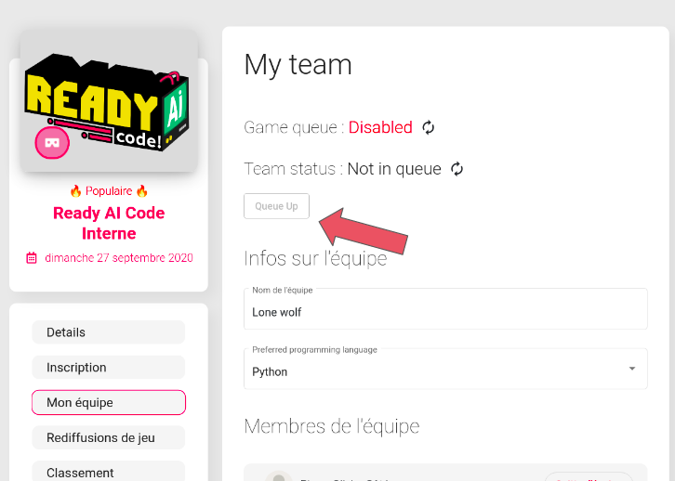

Figure 2: Interface pour rejouer une partie

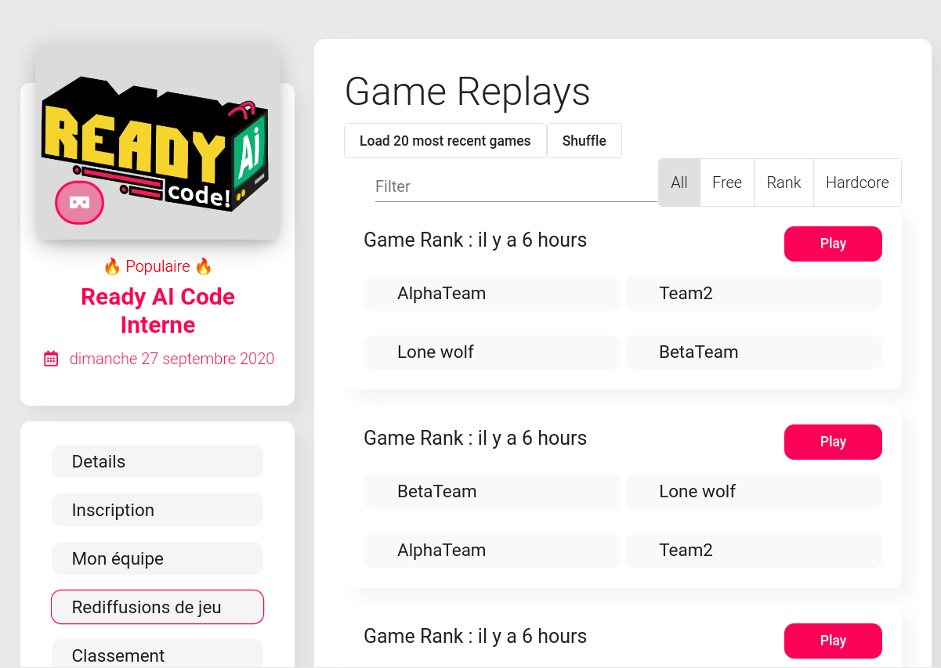

Figure 3: Interface pour changer son langage de programmation

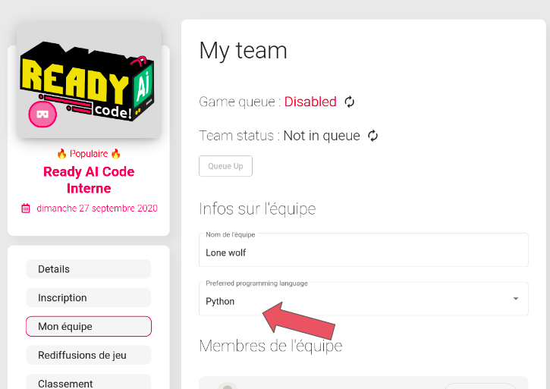

1. À l’exception de l’événement *Midnight Madness*, qui ne sera pas de type *Rank.*
2. Voir figure 1 en annexe
3. Un certain délai est à prévoir avant que les changements faits sur la branche master soient reflétés dans la plateforme du jeu. Voir la section “Déploiement du code”.
4. Le nombre de participants par partie changera au cours de l’événement. Se référer au document des règles du jeu pour plus d’informations
5. Pour plus d’informations concernant la Midnight Madness,
6. Voir la section “Valeur de base”